Путешествие в Страну Знаний со Смешариками.
(первая встреча с первоклассниками)
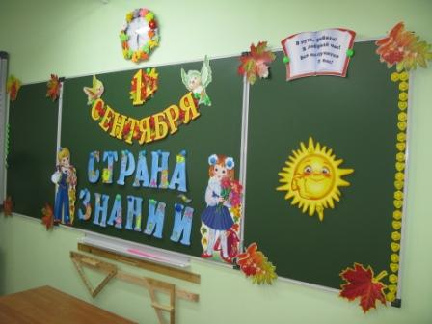
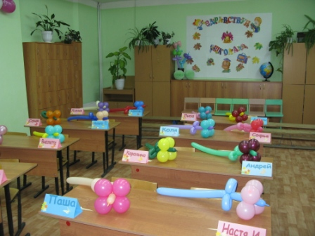
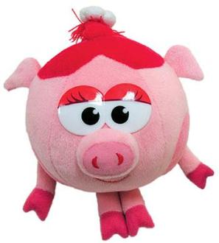

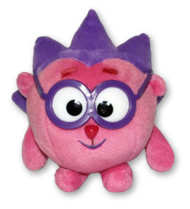
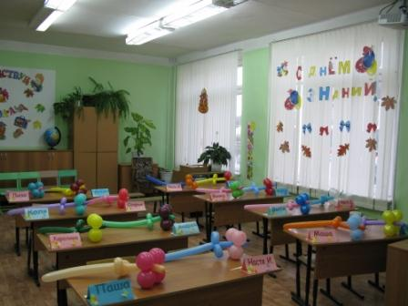
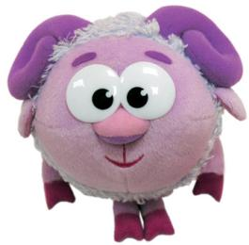

Цель: создание условий для быстрой и безболезненной адаптации детей в школе и классном коллективе.
Задачи:
- способствовать созданию условий для первичного знакомства детей с учителем и друг другом.
- познакомить детей со школьными правилами и основными требованиями учителя в игровой обстановке.
- создать эмоциональный настрой, повысить интерес к школе, учебе, классу, учителю.

Ход классного часа.

Учитель Добрый день, уважаемые родители. Добрый день, ребята! (Слайд 1)

У каждого в жизни единственный раз
Бывает свой первый, свой памятный класс,
и первый учебник, и первый урок
и первый заливистый школьный звонок.

А еще, ребята, у каждого в жизни бывает свой первый школьный праздник.
Вот такой праздник сегодня у вас.

Нарядные, парадные, такие ненаглядные
Причёсанные с бантиками девочки сидят.
И мальчики – отличные, такие симпатичные,
Такие аккуратные на нас сейчас глядят.

Дорогие ребята! Сегодня у вас торжественный день. Этот день для вас важен, вы пришли учиться в школу. Сегодня мы объявляем вас членами одной большой команды корабля, под названием « Школа». Наше плаванье начинается сегодня и закончится через 4 года. Мы будем вместе 4 зимы, 4 весны, 4 осени, 816 дней, 32 тыс. уроков, 50 тыс. часов. Да, именно столько времени мы будем вместе плыть по океану знаний, переживать штормы и бури, радости и удачи. Мы - это весь наш класс, 1 б, в котором учатся 23 ученика: 13 девочек и 10 мальчиков. (Слайды 2 - 5)

Итак, ученики 1 класса Б
Сегодня в этот час
Я поведу с собою вас.
За морями, за горами
Есть волшебная страна.
В ней много разных испытаний
И чудес она полна.
Мы будем путешествовать по ней
Много - много дней.

Что же это за страна? Как она называется? Прочитайте.

Сегодня к нам на первый урок из волшебной Страны Знаний пришли гости: (Слайд 6)
Веселые и умные
Гости к нам пришли,
И заданья трудные
С собою принесли.
Похожие на шарики,
Зовут их все … (Смешарики).
(Слайд 7 – заставка из мультфильма)
Они написали нам письмо. (Слайд 8)
Дорогие ученики 1 Б класса, уважаемые родители и Алёна Александровна! Поздравляем Вас с первым школьным праздником! Дружно, все вместе в течении многих лет, вы будете путешествовать по стране ЗНАНИЙ. Но чтобы в неё сегодня попасть и стать учениками вам надо выполнить наши задания. Итак, вперёд, в страну ЗНАНИЙ! Ваши друзья Смешарики.»

- И первое задание нам принёс… (Слайд 9 – звуковая загадка)

Лосяш задаёт вам вопрос «Что делают люди при встрече?»
И он предлагает поиграть в игру «Доброе утро».
Я произнесу слова и обращусь к кому-либо из вас; те, кого я назову, помашут мне рукой - значит, вы услышали мое приветствие.
- доброе утро всем девочкам;
- доброе утро всем мальчикам;
- доброе утро всем, у кого белые бантики;
- доброе утро всем, кто любит конфеты;
- доброе утро всем мамам;
- доброе утро всем папам;
- доброе утро всем, кто хочет ходить в школу.
Молодцы! Справились с заданием. Оно ведь совсем не трудное, надо лишь внимательно слушать. Вот и на уроках, тоже надо быть внимательным. А Лосяш предлагает вам найти 10 отличий.
(Слайд 11 – интерактивное задание)
- Теперь второе задание. Его нам принёсла…
На лыжах – бегунья,
На кухне – певунья.
Узнали, кто это?
Конечно…(Совунья) (Слайд 12)
Совунья собирает портфель. Она предлагает отгадать загадки и узнать, что у неё в портфеле.
(Слайды 13-17)
Молодцы! Справились с этим заданием.

- Третье задание нам принёс…

Хоть он и ушастик,
Собою хорош!
Узнали, кто это?
Конечно… (Крош) (Слайд 18)
Загадки Совуньи вы отгадали правильно, знаете, что нужно положить в портфель. А можете ли вы собрать портфель с закрытыми глазами?

Игра «Собери портфель с закрытыми глазами».
(Слайд 18 – по щелчку включается быстрая музыка)
Слайд 19 – по щелчку звенит звонок. Проводится игра «Кто быстрее соберется в школу».

- А теперь у нас в гостях… (Слайд 20 – звуковая загадка)

Она хочет, чтобы вы послушали Советы парты и всегда их выполняли.
(Слайд 21 – по щелчку – советы парты)

- А вот…. (Слайд 22 – звуковая загадка)

Бараш пишет стихи, и он хочет послушать, как вы читаете стихи.
Расступись, народ честной
Первоклассник пред тобой.
У меня портфель большой
Ранец новый за спиной.
Кто сегодня рано встал?
В школу быстро прибежал?
Ну, конечно, это я
И со мной моя семья.
В первый раз иду я в школу.
Первый раз несу портфель.
Открываю смело книжку -
Ученик уж я теперь.
У меня сегодня праздник.
Не бывало лучше дня,
Потому что “первоклассник”
Называют все меня.
Месяц-два тому назад
Мы ходили в детский сад,
Много ели, много пели,
Очень вырасти хотели.
Наконец сбылись мечты,
Впереди - учеба,
Всюду яркие цветы,
Нынче - день особый!
Мы должны теперь учиться,
Не зевать и не лениться,
На “четыре” и на “пять”
На уроках отвечать.
В большой и светлой школе,
Для нас открыта дверь.
Мы все пришли учиться,
Мы школьники теперь!

- Следующий гость у нас….
(Слайд 24 – звуковая загадка)
Он предлагает нам погадать.

Вот и сентябрь ступил на порог,
Школьная пора для вас настает.
Новых забот и хлопот вам доставит,
Всю вашу жизнь перестроить заставит.
И мы при всех здесь сейчас погадаем,
Как в вашей семье всё будет, узнаем.
Ёжик предлагает листочек вам взять
И то, что написано, вслух прочитать.
(Вопросы выбирают родители, ответы-дети)
Кто будет вечером будильник заводить?
А кто за формой первоклассника будет следить?
Кто в шесть утра будет вставать?
Кто будет завтрак первым съедать?
Кому же придётся портфель собирать?
Кто будет книги ежедневно читать?
Кто будет портфель в школу носить?
Кто будет уроки прилежно учить?
Кто руку в классе будет поднимать?
Кто будет пятёрки всегда получать?
Кто на собрание будет ходить?
Кому первоклассника в школу водить?
Простой карандаш кто будет точить?
Кто будет лениться и много зевать?
Кто первокласснику скажет: «В кровать?»

МАМА
ПАПА
БАБУШКА
Я
СЕМЬЯ
ДЕДУШКА
БРАТ
СЕСТРА
ДРУГ
УЧИТЕЛЬНИЦА
СОСЕДКА
ПАПА
БАБУШКА
Я
МАМА

Ну, вот всё и узнали. А Ёжик и Бараш предлагают вам немного отдохнуть.
(Слайд 26)

- А у нас следующее задание. Его нам принёс…

Артист, пианист,
Балагур, тары-барыч.
Узнали, кто это?
Конечно… (Кар-Карыч)
(Слайд 27)
Ребята, он предлагает нам встать и произнести клятву первоклассника.
Мы, первоклассники школы №1, перед лицом учителей, родителей и одноклассников торжественно клянёмся:
Выучить буквы, научиться читать... Клянёмся!
Научиться к лету, писать и считать... Клянёмся!
На уроке стараться, и мух не считать... Клянёмся!
Учебник беречь, не бросать и не рвать... Клянёмся!
Выполнять полностью домашние задания... Клянёмся!
Приходить в школу без опоздания... Клянёмся!
Стать за год умней и взрослей... Клянёмся!
Стать гордостью родителей и учителей... Клянёмся! Клянёмся! Клянёмся!

Теперь, ребята, вы полноправные ученики нашей школы, просим вас не забывать данную сегодня клятву и постараться следовать ей до конца учёбы.

Смешарики по электронной почте прислали нам письмо и открытку.
(Слайд 28)
«Молодцы ребята, вы справились со всеми заданиями. Добро пожаловать в страну Знаний! Вы выдержали экзамен и можете с сегодняшнего дня считать себя настоящими школьниками». Смешарики.
Каждый ученик проходит через ворота, которые символизируют вход в Страну Знаний, ему вручается медаль первоклассника, свидетельство о звании первоклассника и сладкий приз (обложка на шоколадку - http://snova-prazdnik.ru/flazhki-dlya-klassa-k-1-sentyabrya/)
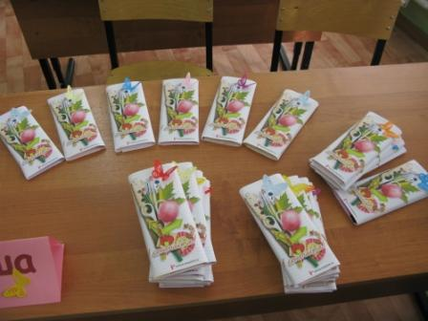

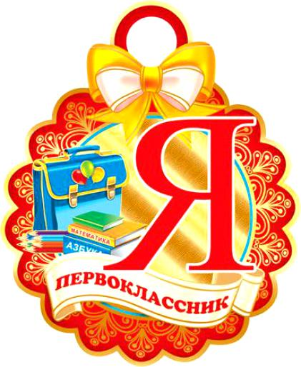

Смешарики прислали нам еще открытку (открытка – это пустой лист, воском написаны слова, в уголке нарисована подсказка – кисти и краски). Закрашиваем лист краской, и появляются слова: С ДНЁМ РОЖДЕНИЯ! Ребята, а у кого сегодня день рождения? Сегодня, 1 сентября 2014 года родился наш класс – 1б. На доску прикрепляется жёлтый круг, на котором написано 1б. Это наше солнышко. А чего солнышку не хватает? Лучиков. У каждого на парте лежит лучик, напишите своё имя, а кто может и фамилию. (Звучит музыка). Слайд 31 – по щелчку включается песня «Марш первоклассников».
Далее каждый ребёнок выходит, прикрепляет лучик к солнышку.
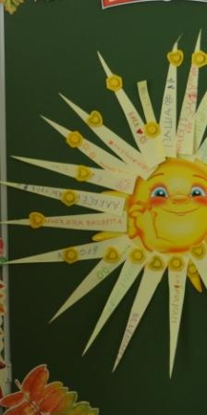

Вот такое лучистое солнышко 1 класса Б у нас получилось!
Дорогие ребята, уважаемые родители, гости! Спасибо за участие в первом учебном дне, за прекрасные цветы.
В добрый путь!

